Απαγορεύεται να χρησιμοποιείτε αρκτικόλεξα. Δεν επιτρέπεται να συμβουλεύεστε το λεξικό.

Τα ρήματα των προτάσεων δεν έχουν υποκείμενο πρόσωπο ή πράγμα.
ΑΑΑΑ ππππ ρρρρ όόόό σσσσ ωωωω ππππ αααα ρρρρ ήήήή µµµµ αααα ττττ αααα

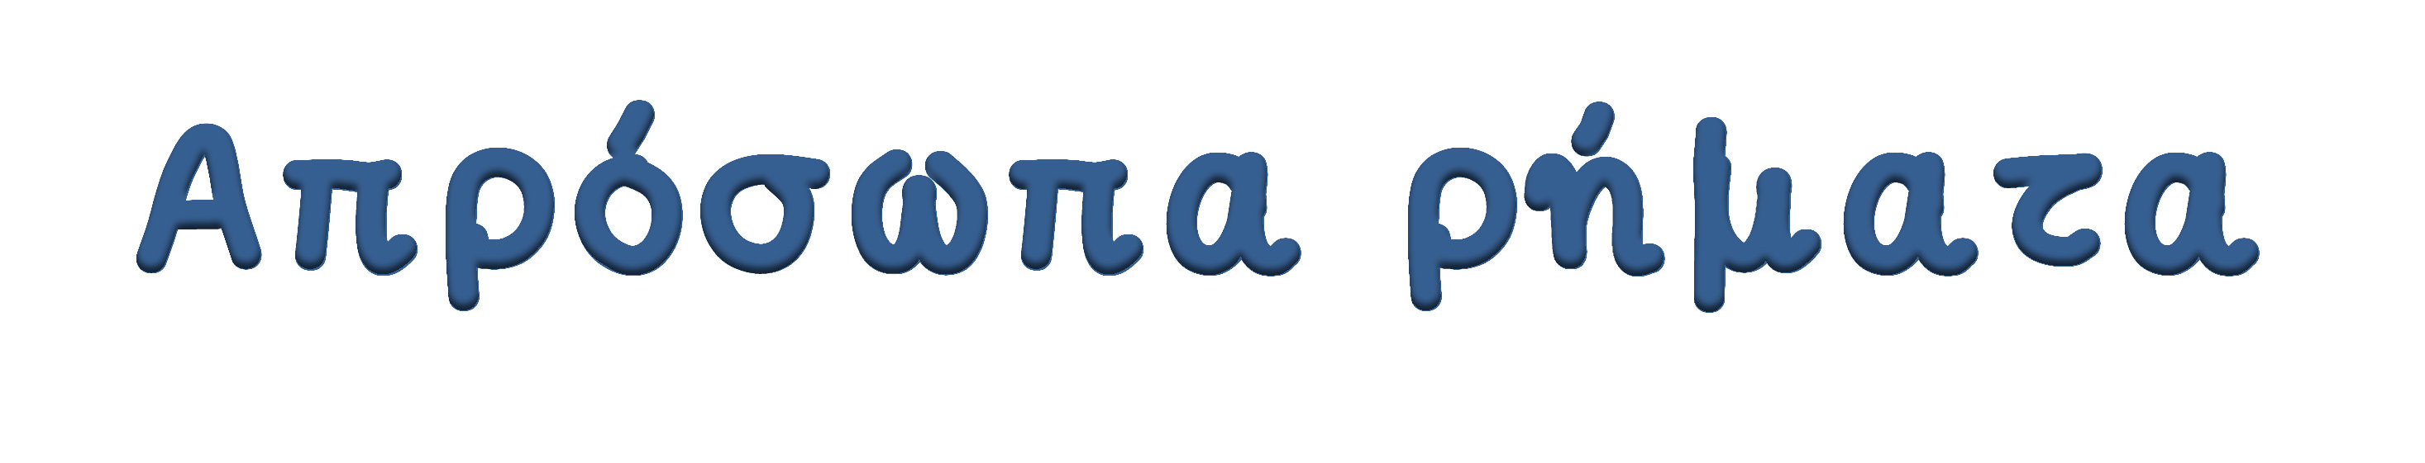

Α πρό σωπ α λέγονται τα ρήματα που δεν έχουν υποκείμενο ένα πρόσωπο ή ένα πράγμα και συνη- θίζονται στο τρίτο ενικό πρόσωπο.

Α πρό σωπ α είναι:
Τα ρήματα: πρέπει, πρόκειται, συμφέρει, συμβαίνει, μέλει, μέλλεται, ενδιαφέρει κ.ά. Τα ρήματα που φανερώνουν φυσικό φαινόμενο: βρέχει, χιονίζει, βροντά, αστράφτει,
ξημερώνει, χαράζει, νυχτώνει κ.ά.
Μερικά προσωπικά ρήματα σε φράσεις: ακούγεται, θέλει, διαδίδεται, φαίνεται, αρκεί, μπορεί, χρειάζεται, μοιάζει κ.ά.

Χρειάζεται το δωμάτιο της Σοφίας βάψιμο. Ð εδώ το ρήμα χρησιμοποιείται ως προσωπικό.
Χρειάζεται να προσπαθήσεις περισσότερο. Ð εδώ το ρήμα χρησιμοποιείται ως απρόσωπο.

Εκτός από τα απρόσωπα ρήματα υπάρχουν και οι α π ρό σω πες ε κφρ ά σει ς . Δεν παίρ- νουν υποκείμενο πρόσωπο ή πράγμα και σχηματίζονται συνήθως:

- με το ρήμα είναι και ένα επίθετο ουδετέρου γένους
Είναι καλό να φύγουμε τώρα.
- με το ρήμα είναι ή υπάρχει και ένα ουσιαστικό
Είναι κρίμα να χαθεί κι άλλος χρόνος.
Υπάρχει φόβος ότι θα ρίξει χαλάζι.
- με τα ρήματα έχει, κάνει, δείχνει και ένα ουσιαστικό που αναφέρεται στον καιρό
Έχει πολύ κρύο σήμερα.

Τα απρόσωπα ρήματα και οι απρόσωπες εκφράσεις έχουν συνήθως υποκείμενο μια ολό- κληρη πρόταση (εξαρτημένη) που μπορεί να είναι:

ειδική που ξεκινάει με το ότι ή πως
Ακούστηκε πως έγινε μεγάλη καταστροφή.
βουλητική που ξεκινάει με το να
Πρόκειται να αγοράσουμε καινούργιο αυτοκίνητο.
ενδοιαστική (διστακτική) που ξεκινάει με το μήπως
Υπάρχει ανησυχία μήπως αργήσει το αεροπλάνο.
πλάγια ερωτηματική που ξεκινάει με το αν, πώς, ή τι
Δεν υπάρχει πληροφορία πώς σώθηκαν οι επιβάτες.

Στα απρόσωπα ρήματα και στις απρόσωπες εκφράσεις το υποκείμενο το βρίσκουμε με την ερώτηση “τι;”.

